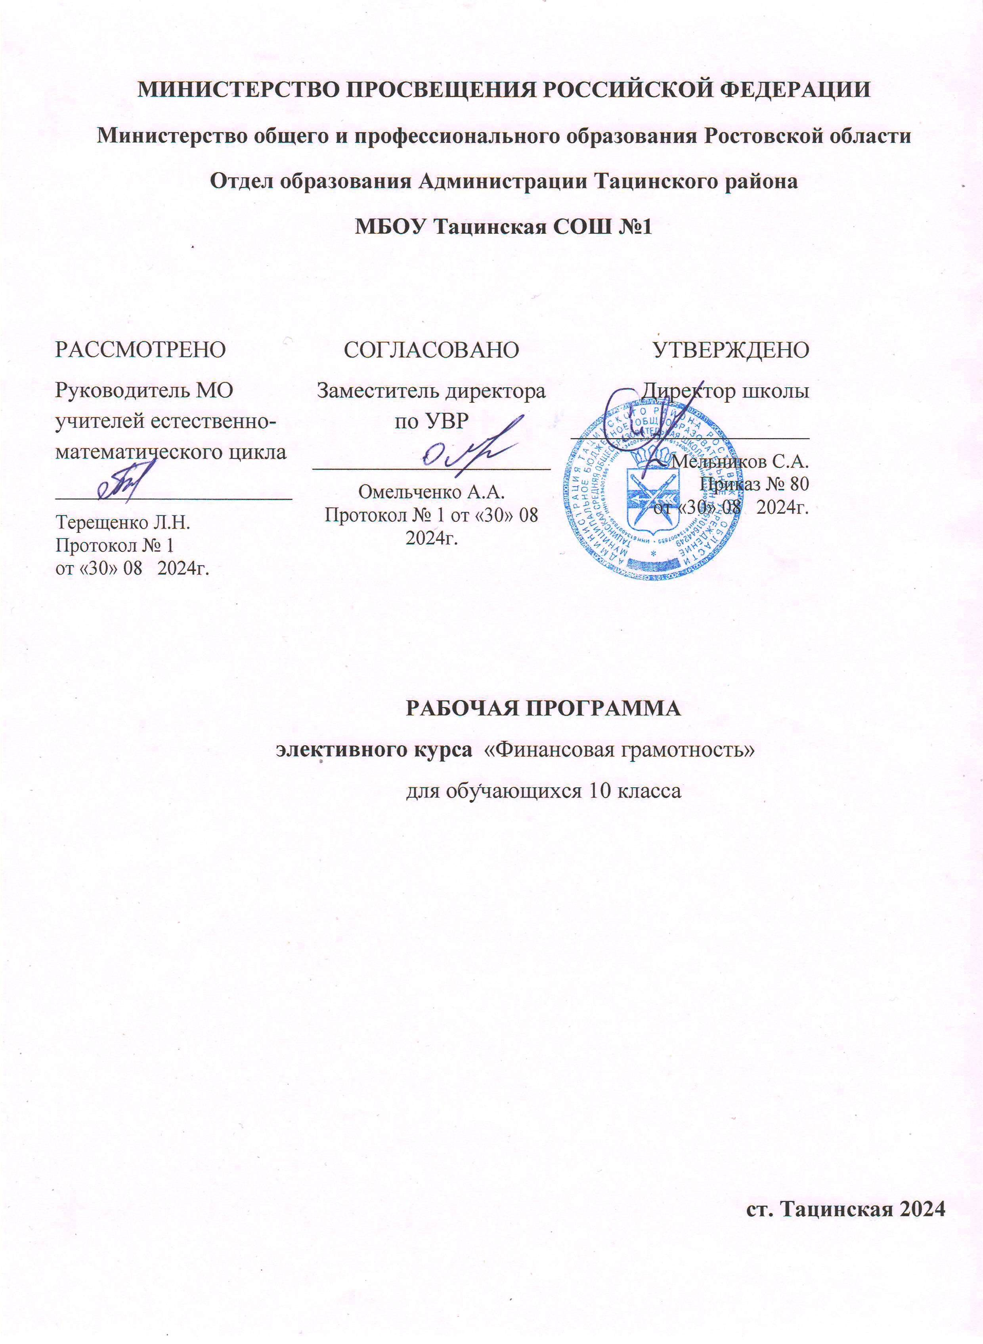

**ПОЯСНИТЕЛЬНАЯ ЗАПИСКА**

Курс «Финансовая математика» позволит учащимся познакомиться с идеями и методами решения экономических задач.

Курс ориентирован на развитие у учащихся умений строить математические модели экономических ситуаций, исследовать эти модели, получать и интерпретировать выводы,когда не требуется специальных экономических знаний.

Решение финансовых задач основывается на использовании различныхматематических моделей: уравнений, неравенств, их систем с привлечениемпроцентов, арифметической и геометрической прогрессий и производной.

Особенностью курса является его нацеленность на анализ реальных экономических проблем и практическую значимость результатов, получаемых в ходе учебной деятельности.

Курс поможет учащимся сориентироваться в выборе профессии и дальнейшего маршрута обучения, т.к. в программу включены темы, рассматривающие вопросы банковских расчетов, элементы линейного программирования, понятия «спроса и предложения», задачи на расчет издержек и прибыли и т.д.

Особое внимание уделено подбору задачного материала: большая частьзадач взята из реальной экономической практики; часть — из материалов математических и экономических олимпиад, а также заданий для подготовки к единому государственному экзамену последних лет.

**Цели курса:**

Определение понятий «Фиксированные платежи», «Аннуитетные платежи» и

«Дифференцируемые платежи».

Познакомить учащихся с типами и методами решения экономических задач, продемонстрировать применение математических знаний в практической жизни человечества, помочь определиться учащимся с выбором дальнейшего пути обучения.

**Задачи курса:**

* Раскрыть взаимосвязь задач методов решения математики и экономики.
* Познакомить с понятиями экономической теории.
* Дать представление об идеях и методах решения экономических задач.
* Обучить учащихся решению экономических задач, не требующих применения знаний выходящих за рамки школьной программы по математике.
* Развитие интереса и положительной мотивации изучения математики.

На курс «Финансоваяматематика» отведено 34 часа (1 час в неделю).

**Планируемые результаты**

**В результате изучения курса ученик должен**

**знать/понимать**

* назначение математической науки для решения задач, возникающих в теории и практике;
* широту и в то же время ограниченность применения математических методов к анализу и исследованию процессов экономики;
* назначение практики и вопросов, возникающих в самой математике для формирования и развития математической науки;

**уметь:**

* строить математические модели простых экономических процессов;
* применять методы математики для исследования этих процессов;
* использовать приобретенные знания и умения в практической деятельности и повседневной жизни;
* понимания взаимосвязи учебного предмета с особенностями профессий и профессиональной деятельности, в основе которых лежат знания по данному учебному предмету.

**владеть компетенциями:** познавательной, коммуникативной, информационной и рефлексивной;

**использовать приобретенные знания и умения в практической деятельности и повседневной жизни** для: самостоятельного приобретения и применения знаний в различных ситуациях; работать в группах; аргументировать и отстаивать свою точку зрения; уметь слушать других; извлекать учебную информацию на основе сопоставительного анализа объектов; пользоваться предметными указателями энциклопедий и справочников для нахождения информации; самостоятельно действовать в ситуации неопределенности при решении актуальных для них проблем.

* воспитание культуры личности, отношения к математике как к части общечеловеческой культуры, играющей особую роль в общественном развитии;
* моделирования практических ситуаций и исследования построенных моделей с использованием аппарата математики;
* ориентироваться в экономических понятиях;
* понимать механизмы кредитования.

**Содержание курса**

**Проценты ( 3 часа)**

Простые проценты, начисление простых процентов, сложные проценты, многократное начисление процентов в течение года, изменяющиеся процентные ставки, годовая процентная сказка.

**Кредиты (22 часа)**

Нахождение количества лет (месяцев) выплаты кредита. (Аннуитетные платежи) Вычисление процентной ставки по кредиту. (Фиксированные платежи) Нахождение суммы кредита. (Аннуитетные платежи). Нахождение ежегодного (ежемесячного) транша. (Аннуитетные платежи). Нахождение разницы. (Аннуитетные платежи). Задачи, связанные с известным остатком. (Фиксированные платежи). Задачи, связанные с дифференцированными платежами. Нестандартные задачи, связанные с кредитом.

**Оптимизация производства, рентабельность, производительность труда (5 часов)**

Понятие оптимизации. Задача о пищевом рационе. Задача о перевозках. Задача о распределении ресурсов. Понятие естественного ограничения на переменные. Построение графика целевой функции. Крайние точки.Производительность труда.

**Вклады (3часа).**

Виды банковских вкладов в экономике.Задача о «проедании» вклада.

**Календарно- тематическое планирование**

|  |  |  |  |
| --- | --- | --- | --- |
| **№ п\п** | Тема занятий | Планируемая дата | Фактическая дата |
| Проценты( 4 часа) | | | |
|  | Простые проценты | **07.09** |  |
|  | Начисление простых процентов | **14.09** |  |
|  | Сложные проценты | **21.09** |  |
|  | Многократное начисление процентов в течение года | **28.09** |  |
| **Кредиты (22 часа)** | | | |
|  | Нахождение количества лет (месяцев) выплаты кредита. | **05.10** |  |
|  | Решение задач на нахождение количества лет (месяцев) выплаты кредита | **12.10** |  |
|  | Решение задач ЕГЭ на нахождение количества лет (месяцев) выплаты кредита из типовых вариантов | **19.10** |  |
|  | Вычисление процентной ставки по кредиту. | **02.11** |  |
|  | Решение задач на решение задач на вычисление процентной ставки по кредиту | **09.11** |  |
|  | Решение задач ЕГЭ на решение задач на вычисление процентной ставки по кредиту из типовых вариантов | **16.11** |  |
|  | Нахождение суммы кредита. | **23.11** |  |
|  | Решение задач на нахождение суммы кредита. | **23.11** |  |
|  | Решение задач ЕГЭ на нахождение суммы кредита из типовых вариантов | **30.11** |  |
|  | Нахождение ежегодного (ежемесячного) транша. | **07.12** |  |
|  | Решение задач на нахождение ежегодного (ежемесячного) транша. | **14.12** |  |
|  | Решение задач ЕГЭ на нахождение ежегодного (ежемесячного) транша из типовых вариантов. | **21.12** |  |
|  | Нахождение разницы платежей. | **28.12** |  |
|  | Решение задач на нахождение разницы платежей. | **18.01** |  |
|  | Решение задач ЕГЭ на нахождение разницы платежей из типовых вариантов | **25.01** |  |
|  | Задачи, связанные с дифференцированными платежами | **01.02** |  |
|  | Решение задач, связанные с дифференцированными платежами | **08.02** |  |
|  | Решение задач ЕГЭ, связанные с дифференцированными платежами из типовых вариантов | **15.02** |  |
|  | Нестандартные задачи, связанные с кредитом | **22.02** |  |
|  | Решение нестандартных задач, связанных с кредитом | **01.03** |  |
|  | Решение нестандартных задач, связанных с кредитом | **15.03** |  |
|  | Задачи, связанные с известным остатком. | **22.03** |  |
| **Оптимизация производства товаров и услуг (5 часов)** | | | |
|  | Задачи на оптимизацию производства  товаров и услуг | **05.04г** |  |
|  | Алгоритм решения задач на оптимизацию производства | **12.04** |  |
|  | Решение задач на оптимизацию производства | **19.04** |  |
|  | Решение задач на оптимизацию производства | **26.04** |  |
|  | Решение задач на оптимизацию производства | **03.05** |  |
| **Вклады ( 3 часа)** | | | |
|  | Основные типы задач на вклады | **10.05** |  |
|  | Решение задач на вклады | **17.05** |  |
|  | Решение задач на вклады | **24.05** |  |

Список литературы

1. Лысенкер Л. Ш., Лысенкер Э.М. Прикладные математические задачи для основной с старшей школы.-М.: Илекса, 2015.-54с.
2. Симонов А.С. Экономика на уроках математики.- М. : Школа- Пресс.1999.-160с.- (Библиотека журнала «Математика в школе»)
3. Математика. Подготовка к ЕГЭ: задачи с экономическим содержанием (задание 19 профильного уровня). –учебно-методическое пособие./под. ред. Ф.Ф. Лысенко и С.Ю. Кулабухова.- Ростов –на –Дону: Легион, 2015.-48с.
4. ЕГЭ 2019-2022г. под редакцией А. Л. Семенова, И.В. Ященко

*Интернет-ресурсы*

Открытый банк заданий ЕГЭ

Сайт «Решу ЕГЭ»

Сайт «Алекс Ларин»

<http://www.problems.ru/>

[http://www.etudes.ru](http://www.etudes.ru/)

<http://graphfunk.narod.ru/exotic.htm>